Zpráva ze zahraniční služební cesty

Jméno účastníka cesty | Marek Melichar
Pracoviště – instituce, adresa | ODODD
Pracoviště – zařazení | 1.5.2.
Důvod cesty | LTP Group – Skupina národních knihoven
Místo – město | Madrid
Místo – země | Španělsko
Datum (od-do) | 17-21. 6. 2009
Podrobný časový harmonogram | 17. 6. Cesta do Madridu a první den jednání  18. 6. - 19.6. jednání pracovní skupiny  21. 6. cesta do Prahy
Spolucestující z NK | 1 – Bohdana Stoklasová
Finanční zajištění | IOP NDK
Cíle cesty | Sdílení informací s dalšími Evropskými NK.
Plnění cílů cesty | Specifikace požadavků na LTP systém pro národní knihovnu. Společné vytváření souboru funkčních požadavků na systém pro dlouhodobou ochranu v Národních knihovnách a debata a o možnostech koordinace dlouhodobé ochrany.
Program a další podrobnější informace | Informace o stavu problematiky LTP v jednotlivých národních knihovnách, prezentace o technické infrastruktuře a plánech jednotlivých knihoven.  Workshop pokračoval prací na převodu požadavků normy OAIS do konkrétní technologie.
Přivezené materiály
Tištěné přílohy a elektronické dokumenty
Datum předložení zprávy | 24.6.2009
Podpis předkladatele zprávy

LTP Group meeting – 17.-21. června 2009 – working group

(obrázky prosím nepublikovat)

Účastníci:
kb.nl – Marcel Ras, Peter Marijan, Jos Pijpers, Aad Lampers
dnb.de - Kett, Jürgen, + další
NK Portugalsko – Nuno Freire další
NK Španělsko - Bárbara Guiomar + další
BL – Martin Sean,
NK Švýcarsko – Patrick Hinni
NK Norsko – Lars Gaustad, + další
NK CR – Marek Melichar

Cílem schůzky bylo specifikovat rozsah možné další spolupráce národních knihoven při vytváření LTP systému nové generace, resp připravit podklady pro schůzku managementu knihoven, která měla o dalším osudu projektu rozhodnout.

Projekt začal iniciativou ze strany DNB a KB – oběma knihovnám vyprší v brzké době závazky vzhledem k IBM, a chtěly by mít jiný systém než DIAS. KB potřebuje mít nový systém LTP v chodu v polovině roku 2012. DNB a KB minulý rok spolupracovaly na vytvoření souboru funkčních požadavků (tzv. DPFuse requirements) na LTP systém nové generace, začátkem tohoto roku se rozhodly pozvat ke spolupráci i další národní knihovny.

Z předešlého setkání working group /Frankfurt v květnu 2009/ vyplynula řada otázek ohledně rozsahu řešení LTP. Knihovny se dohodly na definici jednotlivých funkčních částí systému LTP, na tom, jaké funkce by měly mít jednotlivé moduly, jaké interfacy. Pro usnadnění úvah o hranicích LTP systému navrhla KB model vícevrstevného OAIS:
1) v knihovně může existovat více aplikací OAIS paralelně (OAIS instances) – např. OAIS pro různé generace LTP systémů, OAIS pro papírové dokumenty, OAIS pro současný LTP systém (Viz obrázek OAIS- 2 layer Architecture (1))
2) Kromě toho lze odlišit OAIS funkce na úrovni čistého LTP systému a OAIS a funkce na úrovní celé knihovny (Viz obrázek OAIS- 2 layer Architecture (2))
Tato architektura umožnila knihovnám dohodnout se na tom, které části ingestu a accessu jsou pro všechny společné, při specifikaci use cases.

Pak se řešilo, jak by bylo možné dále ve spolupráci pokračovat. Situace jednotlivých knihoven se ukázala být velmi různá – některé knihovny mají dlouhodobé know-how v oblasti LTP a silný IT tým, jiné teprve začínají, některé by chtěly jedno celkové řešení pro LTP, jiné by chtěly jen nové části komponentového řešení - různých modulů - od různých dodavatelů, aby se vyhnuly lock-in efektu a závislosti na jednom dodavateli.

Všechny knihovny se dohodly na tom, že by bylo dobré mít jasný technický (nikoli pouze funkcionální) popis architektury celého řešení LTP. Proběhla debata o tom, jak podrobná tato celková architektura musí být, aby producenti jednotlivých modulů byli schopni nabízet reálně použitelná řešení. Skupina se dohodla, kdo se bude podílet na popisu celkové architektury, a do kdy. Pak by se mělo pokračovat podrobnějším popisem jednotlivých modulů. Popis modulů by měl probíhat v interakci s producenty, konzultacemi. Výsledkem by měla být nějaká forma RFI.

Všichni jsou ochotni a potřebují spolupracovat na specifikaci LTP architektury nové generace, standardizaci, a specifikaci interfaců, a na společném postupu k RFI, tak aby byl vytvořen společný tlak na producenty. Padlo několik návrhů na změnu skupiny na permanent working group, institucionalizaci spolupráce nebo na zahájení evropského projektu. Žádná z těchto možností nakonec nebyla přijata – knihovny se rozhodly soustředit na krátkodobější cíle – RFI, popis architektury LTP systému a jeho modulů.

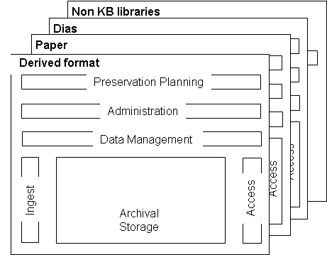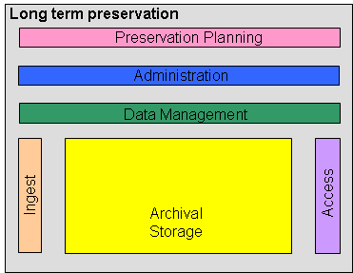
OAIS- 2 layer Architecture (1)

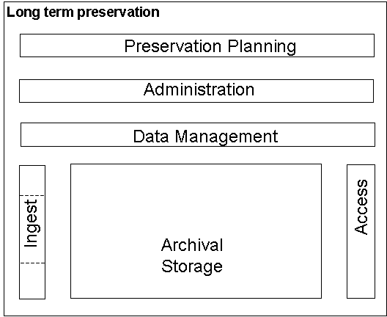
OAIS- 2 layer Architecture (2)
Ingest
Access
Data Management
Administration
Preservation Planning
Consumer
Publisher
Strategic
Tactical
Operational
3 layers of control

